Cours n° 1 : Neural Networks and Deep Learning

Semaine 1 :
Le but d’un réseau de neurones est de réaliser des prédictions.
Le cas d’une régression linéaire, par exemple prédire le prix d’une maison en fonction de sa superficie peut être réalisé en utilisant un réseau de neurones avec une seule couche de sortie à un neurone.

Le réseau peut se représenter de la forme :

Surface de la maison X
Prix de la maison Y

Un neurone

La relation entre les variables surface de la maison et le prix de la maison se modélisent de la forme :Y = aX + b

On peut tenir compte du fait que le prix est toujours positif, en utilisant la fonction Relu (Rectified Linear Unit) pour ce cas de régression linéaire.

Y
Relu

x
x
x
x
x
x
x

X

Figure 1 : Nuage de points et fonction Relu

Les réseaux de neurones font partie des méthodes d’apprentissage supervisé.

Ils peuvent être appliqués dans différents domaines :
- la publicité sur internet, en utilisant les informations sur des utilisateurs, on peut prédire si un utilisateur va avoir des chances de cliquer sur une publicité.
- Computer vision : en vue de tagger une photo
- Audio : extraire un texte à partir d’un enregistrement audio, en vue de reconnaître un discours.
- Traduction automatique de textes, par exemple d’anglais à chinois
- Voitures et véhicules autonomes : à partir d’images et d’informations « radar », obtenir en sortie la position d’autres véhicules

Dans le domaine des techniques de Deep learning, des réseaux de neurones « standard » ou
de type CNN (Convolutional Neural Networks) peuvent être utilisés pour le photo tagging.

Des réseaux de type RNN (Recursive Neural Networks) utilisant l’aspect séquentiel des données (composantes temporelles) peuvent être utilisés pour ce qu’on appelle la « speech recognition » et également pour la traduction automatique de textes.
Une architecture customisée et hybride est adaptée pour les problématiques de véhicules autonomes.

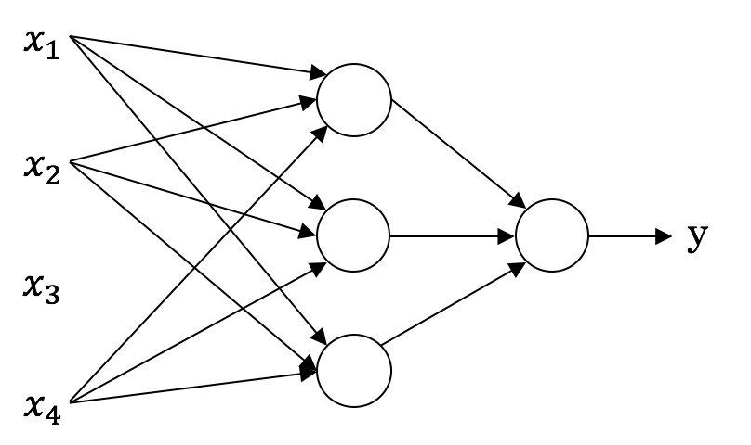
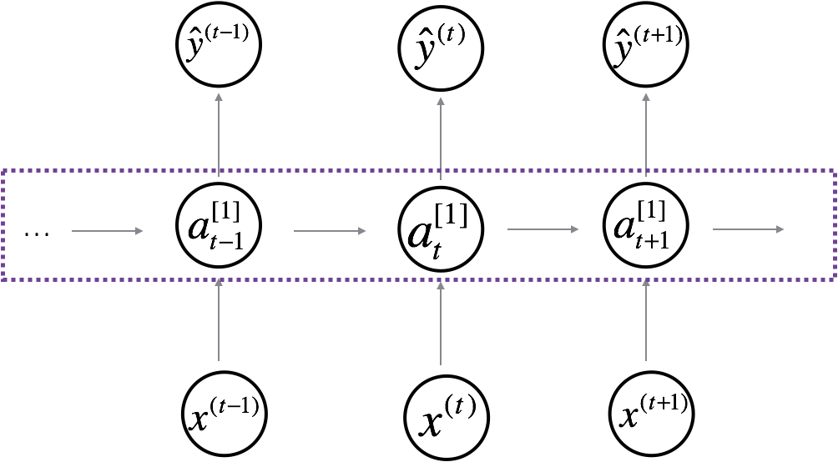

Figure 2 : différents types de Neural Networks (classique, CNN et RNN)

Pourquoi le Deep learning est il en train de prendre autant d’ampleur ?

Les quantités de données ont explosés ces dernières années, ce qui permet un gain énorme pour la précision des modèles NN. Ci-dessous un aperçu sous forme de graphique ce gain de performance de ces modèles :
Réseau de taille élevée NN
Performance
Réseau moyen NN

Petit réseau NN

Algorithme traditionnel

Quantité de données labellisées
Petits jeux de données

Figure 3 : l’impact de la quantité de données sur le modèle

Les courbes sont pourries : A l’aide !!!

Un réseau de neurones possédant un grand nombre de couches cachées et un grand nombre de neurones par couche appliqué à de grandes quantités de données labellisées permet d’obtenir un modèle très précis.

Néanmoins, il faut rappeler qu’un modèle de type apprentissage traditionnel (SVM, régression logistique, …) utilisant une quantité de données relativement petite avec des bonnes « features », est en général un assez bon modèle (d’où l’apport du « features engineering »).

Les performances des modèles dépendent :
- de la spécificité des données
- des moyens de calculs de type CPU ou GPU
- des algorithmes

Les algorithmes associés aux moyens de calculs contribuent ainsi fortement à une amélioration des performance en calculs.

On peut aussi noter l’efficacité de certaines fonctions d’activation plus efficaces selon les usages que d’autres. Notamment la fonction RELU (Rectified Linear Unit) est particulièrement adaptée pour rendre l’algorithme du « gradient descent » plus performant. Contrairement à la fonction classique « sigmoïde » qui change les paramètres du gradient descent de manière très lente.

Geoffrey Hinton’s interview :
Geoffrey Hinton a beaucoup travaillé sur des modèles n’utilisant qu’une seule couche de features avec les « boltzmann machines » et les « restricted boltzmann machines ».
Selon lui, beaucoup de personnes utilisent RELU au lieu des « logistic units » utilisées à la base pour les « restricted boltzmann machines ».
D’autres travaux de recherches abordés par Hinton sont l’équivalent de l ‘algorithme purement orienté « statistiques » Approximate EM, fait avec des réseaux de neurones. Ainsi que la piste des « auto-encoders » sans utiliser « backpropagation » en vue d’imiter le cerveau humain. Hinton cite aussi « true recursion » mis en place en 1973 et qui fait encore l’objet de recherches en 2018 ! Selon Hinton le supervisé a très bien marché mais le non supervisé fait l’objet de recherches et représente encore un challenge ! Il pense que l’utilisation de « adversarial nets » est pertinent pour les problèmes non supervisés. De même les utilisations des concepts « slow features » et « sparsity » sont intéressants pour pour les problèmes non supervisés.
Enfin, il cite l’utilisation des « symbolic expressions » pour le futur du Deep learning.

Semaine 2 :

Voyons maintenant le cas de la régression logistique qui est en fait un très petit réseau de neurones !

Si on considère un jeu de données de type image, on va être capable de prédire si une image est celle d’un chat. En effet, pour cela il suffit de savoir qu’une image en termes de données revient à la définir sous la forme de 3 matrices d’intensités de couleurs :
- un tableau de dimension « nombre de pixels » x « nombre de pixels » pour les couleurs Rouge (Red = R)
- un tableau de dimension « nombre de pixels » x « nombre de pixels » pour les couleurs vertes (Green = G)
- un tableau de dimension « nombre de pixels » x « nombre de pixels » pour les couleurs bleues (Blue = B)

Pixel n°10

Pixel n°10

B

R
G

Figure 4 : représentation des données d’une image

On peut formaliser l’expression de la régression logistique pour une seule observation par :

Ŷ = p(Y = 1 | X)

Ŷ = sigmoid(w.T * x + b) avec w vecteur réel de dimension nx et x vecteur réel de dimension nx

En connaissant ce formalisme, on peut l’appliquer à n’importe quelle observation (i), on a alors :
Ŷ = sigmoid(w.T * x + b)

On considère le vecteur theta = theta₀, theta₁
, …, theta_nx

sachant que le paramètre theta₀ = b et theta₁
, …, theta_nx correspondent à w

On peut écrire :
ŷ = sigmoid(theta.T * x)

Pour réaliser l’apprentissage des paramètres w et b, il faut définir une fonction de coût J qui va permettre d’estimer les paramètres w et b qui minimisent J. Cette fonction de coût est à estimer en fonction de tous les données d’apprentissage c’est-à-dire en fonction des m exemples d’apprentissage dont on dispose.

Dans le cas d’une régression linéaire, c’est la fonction « square error » qui est utilisée en général :

mettre son expression pour une seule observation
et expliquer pourquoi 1/2(y – ŷ)² n’est pas une fonction convexe

Dans le cas d’une régresssion logistique, c’est la fonction de coût de type « cross entropy » qui est utilisée :

mettre son expression pour une seule observation

Ce qui est important, c’est d’utiliser une fonction de coût convexe afin de l’associer à l’algorithme « gradient descent » de manière à obtenir un minimum qui soit global

On peut remarquer que si on considère la fonction de coût « cross entropy »pour une observation :

- si une valeur observée y = 1, minimiser la fonction de coût implique que ŷ soit le plus proche possible de 1
- si une valeur observée y = 0, minimiser la fonction de coût implique que ŷ soit le plus proche possible de 0

Et pour m observations la fonction de coût J va s’écrire :

Supposons que nous avons une seule observation (i) et que nous avons seulement 2 features, le modèle va s’écrire :

ŷ = sigmoid(w₁x₁ + w₂x₂ + b)

On peut définir z = w₁x₁ + w₂x₂ + b et l’activation a = sigmoid(z)
La variation de la fonction de coût L pour une seule observation par rapport à z peut se définir par :
dz = dJ /dz = (dJ /da)*(da/dz)
Comme l’expression de la fonction de coût L = -y log(a) – (1 – y) log(1 -a)
dL /da = -y/a + (1 – y) /(1-a)
Et da/dz = sigmoid’(z) = sigmoid(z)(1 – sigmoid(z)) = a(1-a)
D’où :
dz = a – y

On a aussi :
dw₁ = dL/dw1 = dL/dz) * (dz/dw1) = dz * x₁
dw₂ = dL/dw2 = (dL/dz) * (dz/dw2) = dz * x₂
db = (dL/dz) * (dz/db) = dz*1 = dz

Enfin, on procédera à une mise à jour des paramètres grâce à :

- w₁ = w₁ – alpha*dw₁
- w₂ = w₂ – alpha*dw₂
- b = b – alpha*db

L’algorithme du gradient descent permet d’estimer les paramètres w et b qui minimisent la fonction de coût J.
Ci-dessous les étapes importantes de cet algorithme sachant que le but est de connaître les expressions de dJ/dw₁, dJ.dw₂ et dJ/db, c’est-à-dire les expressions des gradients de J par rapport aux paramètres à estimer du modèle. Le but ici n’est pas de calculer directement les dérivées de J mais d’utiliser les expressions simplifiées trouvées précédemment pour une seule observation dans le cas de m observations.

Pour rappel les étapes du gradient descent sont :

1. Initialisation des paramètres à zéro ou à des valeurs aléatoires
2. Pour chaque itération, tant que J décroît :
- calcul de J en fonction des données observées, connaissant la prédiction pour chaque observation
- calcul du gradient de J par rapport aux paramètres à estimer
- Mise à jour des paramètres

Une fois que l’algorithme atteint des valeurs des gradients proches de zéro, on dit que l’algorithme converge. Les valeurs des paramètres obtenues sont alors les valeurs estimées.

Astuce : J = 1/m * somme des m fonctions de coût de chaque observation
Donc : dJ/w1 = 1/m * somme des (dL/dw₁)
dJ/w_2 = 1/m * somme des (dL/dw₂)
dJ/db = 1/m * somme des (dL/db)

L’algorithme s’écrit alors :
1. Initialisation des paramètres à zéro ou à des valeurs aléatoires
2. Pour chaque itération, tant que J décroit :
pour chaque observation (i) :
- calcul de z(i) : z(i)= w₁x₁(i)+ w₂x₂(i) + b, d’où dz(i) = a(i) – y(i)
- cumul de J (l’expression de J sert à s’assurer de la décroissance de J)
- cumul des gradients sachant que :
dw₁ += x₁(i) * dz(i)
dw₂ += x₂(i) * dz(i)
db += dz(i)

- Mise à jour des paramètres avec :
- w₁ = w₁ – alpha*dw₁
- w₂ = w₂ – alpha*dw₂
- b = b – alpha*db

ATTENTION : l’algorithme originel tel que décrit ci-dessus, présentes des boucles for explicites suivant les m observations et suivant les n_x features. Il faudra faire de la vectorisation pour éviter ces boucles for explicites qui nécessiterait de créer des datasets temporaires énormes pour ce calcul !
Ce qui va être très important pour le Deep learning.

Qu’est-ce que la vectorisation ?
Exemple : pour calculer tous les z(i), on peut faire une boucle pour toutes les observations

Ce qui est très coûteux en calcul.
Heureusement, ce calcul s’écrit en une ligne de code Python grâce au calcul matriciel avec :

Ce qui permet d’aller jusqu’à 300 fois plus vite si on travaille avec des vecteurs de taille 1000000 !

De plus, l’importance de la GPU vs la CPU va encore permettre de diminuer les temps de calcul d’autant plus si on peut aussi paralléliser les traitements.

Maintenant on peut vectoriser tout l’algorithme gradient descent avec m observations :

Cette fois, on part de la matrice des données d’entrée X qui a une écriture matricielle :

X =

La matrice Z va s’écrire:

La matrice A va s’écrire :

Semaine 3 :

Semaine 4

